Достижения 2021-2022
Всероссийский уровень

Название конкурса | Номинация, результат | Сроки проведения мероприятия | Участники (учащиеся) | Педагог | Подтверждение (грамоты, сертификаты и т.д.; файл)
Образовательный марафон «Волшебная осень» на платформе Учи.ру | За лучший результат в школе 1 место и  3 место | 28.10.21-22.11.21 | Заикин Вячеслав (4 кл.)  Федосеев Андрей (4 кл.) | Новикова О.Н. | 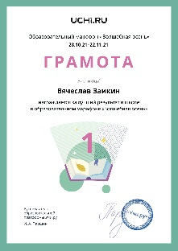  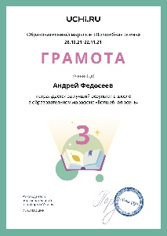
Образовательный марафон «Волшебная осень» на платформе Учи.ру | Грамота за 1 место в школе | 28.10.21-22.11.21 | 1.Заикин Вячеслав (4 кл)  2.Федосеев Андрей (4 кл)  3.Русинова Алёна (4 кл)  4.Вышегородцев Сергей (4кл)  5.Ханова Наталья (4кл)  6.Бабушкин Матвей (4 кл)  7. Абрамова Кристина (4 кл)  8. Лавров Константин (4 кл)  9. Вышегородцев Евгений (4 кл)  10. Ильина Екатерина (4 кл)  11. Рахимов Артём (4 кл) | Новикова О.Н. | 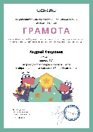  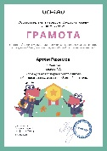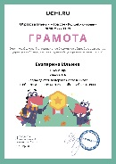  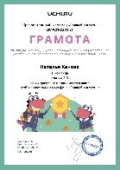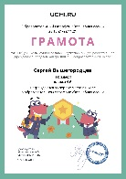
Онлайн-олимпиада по литературе для учеников 1-9 кл. на платформе Учи.ру | Сертификат участника | Ноябрь | Рахимов Артём (4 кл.) | Новикова О.Н. | 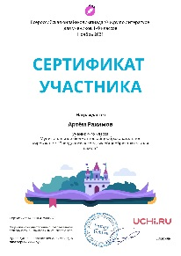
Онлайн-олимпиада «Безопасные дороги в рамках нацпроекта «Безопасные качественные дороги» на знания основ безопасного поведения на дорогах для учеников 1-9 классов | Похвальная грамота | Ноябрь | Заикин Вячеслав (4 кл)  Вышегородцев Евгений (4 кл) | Новикова О.Н. | 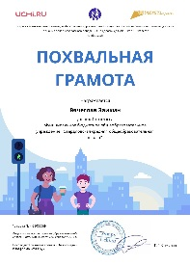  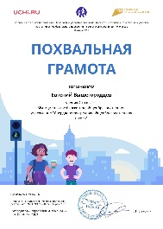
Онлайн-олимпиада «Безопасные дороги в рамках нацпроекта «Безопасные качественные дороги» на знания основ безопасного поведения на дорогах для учеников 1-9 классов | Сертификат участника | Ноябрь | Русинова Алена (4 кл.)  Рахимов Артём (4кл.)  Абрамова Кристина (4кл.)  Наталья Ханова (4кл.) | Новикова О.Н. | 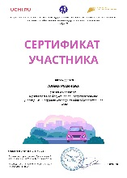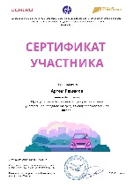  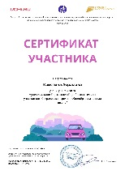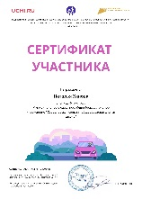
Онлайн-олимпиада «Безопасные дороги в рамках нацпроекта «Безопасные качественные дороги» на знания основ безопасного поведения на дорогах для учеников 1-9 классов | Диплом победителя | Ноябрь | Вышегородцев Сергей (4кл.)  Гостюхин Тимофей (4 кл)  Калашников Владимир (4 кл.)  Бабушкин Матвей (4 кл)  Лавров Константин (4 кл)  Ильина Екатерина (4 кл.)  Федосеев Андрей (4 кл) | Новикова О.Н. | 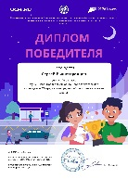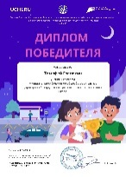  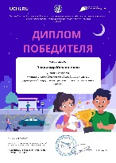  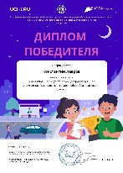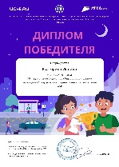
Онлайн-олимпиада «Безопасные дороги в рамках нацпроекта «Безопасные качественные дороги» на знания основ безопасного поведения на дорогах для учеников 1-9 классов | Диплом победителя | Ноябрь | (7кл)  1.Обожина Валерия  2.Степанова Вероника  3.Вышегородцев Тимофей  4.Дозморов Вячеслав  5.Ильин Олег  6.Искорцева Дарья  7.Дозморов Данил  8. Кардашина Анна  9.Андреева Анна  10. Невейкин Алексей  11.Серков Александр | Елисеев Д.А. | 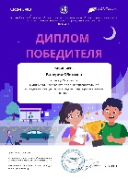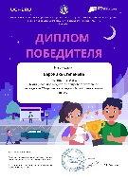  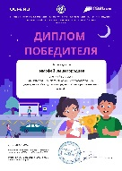  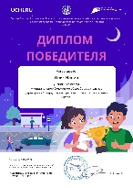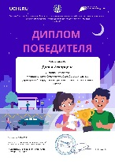  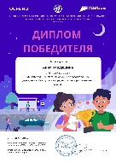  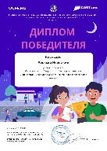  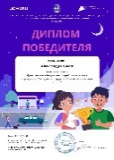
Онлайн-олимпиада «Безопасные дороги в рамках нацпроекта «Безопасные качественные дороги» на знания основ безопасного поведения на дорогах для учеников 1-9 классов | Диплом победителя | Ноябрь, 2021 | Оболенский Евгений, 5 кл. | Другова С.Л. | 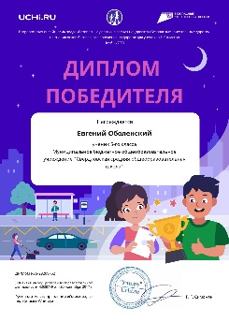
Краеведческая Онлайн-олимпиада «Многовековая Югра» | Диплом победителя | Декабрь, 2021 | Оболенский Евгений,5 кл. | Другова С.Л. | 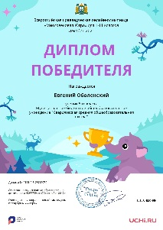
Онлайн-олимпиада по программированию | Диплом победителя | Декабрь, 2021 | Оболенский Евгений, 5 кл. | Другова С.Л. | 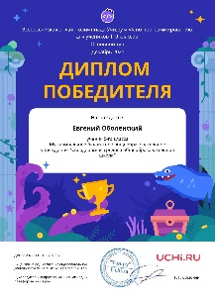
Экодиктант | Сертификат | Декабрь, 2021 | Оболенский Евгений, 5 кл. | Другова С.Л.
Мы с питомцем- это кадр | Лауреат 3 степени | Декабрь, 2021 | Пантюшева Александра, 5 кл. | Другова С.Л. | 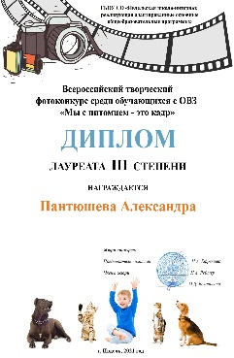
«Маршал Победы» | 3 место, номинация «Художественное слово» | Декабрь, 2021 | Ильина Елизавета, 2 кл. | Еремина Н.В. | 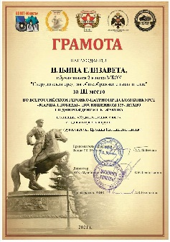
Образовательный марафон «Сказочная Лапландия» на Учи.ру | Лучший результат в классе | 23.12.21-17.01.22 | (4 кл.)  Федосеев Андрей,  Заикин Вячеслав,  Ханова Наталья,  Бабушкин Матвей,  Ильина Екатерина | Новикова О.Н. | 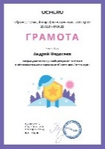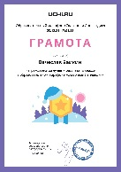  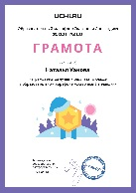
Учи.ру | Лучший ученик месяца в своей школе по рейтингу Учи.ру | Декабрь, 2021 | Федосеев Андрей | Новикова О.Н.
Базовый онлайн-курс 4 класса на Учи.ру по математике |  | За 2021 год | Федосеев Андрей | Новикова О.Н. | 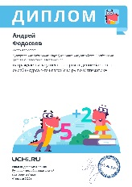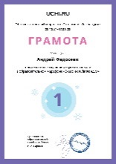
Образовательный марафон «Сказочная Лапландия» на Учи.ру | Первое место в школе в образовательном марафоне «сказочная Лапландия» | 23.12.21- 17.01.22 | (4 кл.)  Федосеев Андрей,  Заикин Вячеслав,  Ханова Наталья,  Бабушкин Матвей,  Ильина Екатерина  Рахимов Артём |  | 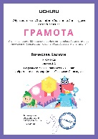
Образовательный марафон «Сказочная Лапландия» | Достижение цели в образовательном марафоне | 23.12.21-17.01.22 | Рахимов Артём | Новикова О.Н. | 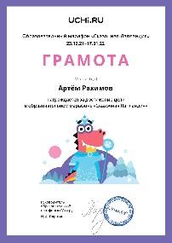
III Всероссийская электронная олимпиада по безопасности жизнедеятельности
Приняли участие 15 обучающихся 5 класса, лучшие результаты у 3-х:

III Всероссийская электронная олимпиада по безопасности жизнедеятельности | Участник (21, 5 из 30) | Март, 2022 | Оболенский Евгений,5кл. | Меньшиков С.И. | 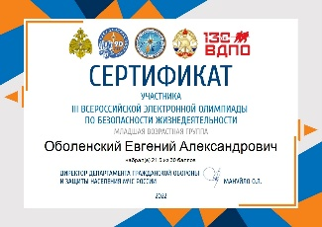
III Всероссийская электронная олимпиада по безопасности жизнедеятельности | Участник (18 из 30) | Март, 2022 | Волков Матвей, 5кл. | Меньшиков С.И. | 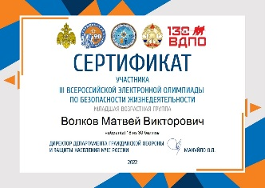
III Всероссийская электронная олимпиада по безопасности жизнедеятельности | Участник (17,5 из 30) | Март, 2022 | Пупков Михаил, 5 кл. | Меньшиков С.И. | 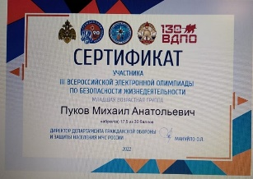
III Всероссийская электронная олимпиада по безопасности жизнедеятельности
Приняли участие 12 обучающихся 6 класса, лучшие результаты у 3-х:

III Всероссийская электронная олимпиада по безопасности жизнедеятельности | Участник (13 из 30)  Участник (13,6 из 30)  Участник (14,17из 30)  Участник (12,83из 30) | Март, 2022 | Бабушкина Дарья, 6 кл  Олюшин Данил, 6 кл.  Храмова Вероника, 6 кл.  Антипина Ксения, 6 кл.
III Всероссийская электронная олимпиада по безопасности жизнедеятельности
Приняли участие 10 обучающихся 7 класса, лучшие результаты у 4-х:

III Всероссийская электронная олимпиада по безопасности жизнедеятельности | Участник (15,5 из 30)  Участник (14 из 30)  Участник (13,75из 30)  Участник (13,67из 30) | Март, 2022 | Невейкин Алексей,7кл.  Вышегородцев Андрей,7  Кардашина Анна, 7 кл.  Бугуева Ангелина, 7 кл. | Меньшиков С.И.
III Всероссийская электронная олимпиада по безопасности жизнедеятельности
Приняли участие 8 обучающихся 8 класса, лучшие результаты у 5-х:

III Всероссийская электронная олимпиада по безопасности жизнедеятельности | Участник (19,17из 30)  Участник (18,17из 30)  Участник (15,6 из 30)  Участник (15,5из 30)  Участник (16 из 30)  Участник (10,33из 30) | Апрель, 2022 | Елисеева Дарья С., 8 кл.  Хазиева Ангелина, 8 кл.  Елисеева Злата, 8 кл  Чебыкин Артём, 8 кл.  Мишин Артем, 8 кл  Карабатова Анна, 8 кл | Меньшиков С.И.
Всероссийская викторина для детей с ОВЗ «Профилактика гриппа и ОРВИ» | 2 место | Томск, март 2022 | Карабатова Елизавета, 9 кл.  Ульванская Татьяна, 9 кл.  Борисов Андрей, 8 кл. | Фефелова Л.М.  Меньшиков С.И.  Меньшикова О.Н. | 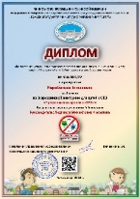
Всероссийская викторина для детей с ОВЗ «Про кафтан и сарафан» | 2 место | Томск, март 2022 | Карабатова Елизавета, 9 кл.  Ульванская Татьяна, 9 кл. | Меньшиков С.И.  Фефелова Л.М.
Всероссийская специальная предметная олимпиада для детей ОВЗ. Направление: Математика | 2 место | Томск, март 2022 | Борисов Андрей, 8 кл.  Карабатова Елизавета, 9  кл.  Ульванская Татьяна, 9 кл. | Лягаева Н.П.  Хазиева Н.И.  Хазиева Н.И.
Всероссийская специальная предметная олимпиада для детей ОВЗ. Направление: Математика | 1 место | Томск, март 2022 | Будниченко Андрей, 6 кл. | Лягаева Н.П.
Всероссийская специальная предметная олимпиада для детей ОВЗ. Направление: Математика | 2 место | Томск, март 2022 | Некрасов Николай, 8 кл. | Лягаева Н.П.
Всероссийская викторина для детей с ОВЗ «Русские народные промыслы» | 1 место  1 место | Томск, апрель 2022 | Ульванская Татьяна,9кл  Карабатова Елизавета,9кл | Фефелова Л.М.  Меньшиков С.И. | 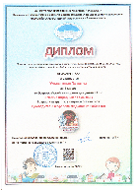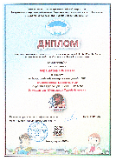
Всероссийская викторина для детей с ОВЗ «Навстречу звездам» | 1 место  1 место | Томск, апрель 2022 | Ульванская Татьяна,9кл  Карабатова Елизавета,9кл | Меньшиков С.И.  Фефелова Л.М. | 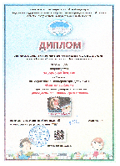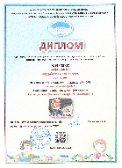
Олимпиада по русс.яз для детей с ОВЗ | 1 место  1 место  1 место  1 место  1 место | Томск, апрель 2022 | Борисов Андрей, 8 кл.  Будниченко Андрей, 6 кл.  Карабатова Елизавета, 9  Некрасов Николай, 8 кл.  Ульванская Татьяна, 9 кл | Фефелова Л.М.
Олимпиада по русс.яз для детей с ОВЗ | 2 место | Томск, апрель 2022 | Ильин Олег, 7кл. | Фефелова Л.М.
Олимпиада по русс.яз для детей с ОВЗ | 1 место | Томск, апрель 2022 | Пантюшева Александра, 5 кл. | Шовкопляс А.М.

